COMUNICATO STAMPA
Con Fragore sull’Etna: il vino icona di Donnafugata.
Il nuovo cru prodotto a Randazzo, in contrada Montelaguardia,
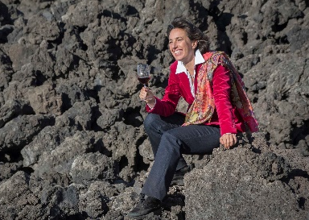
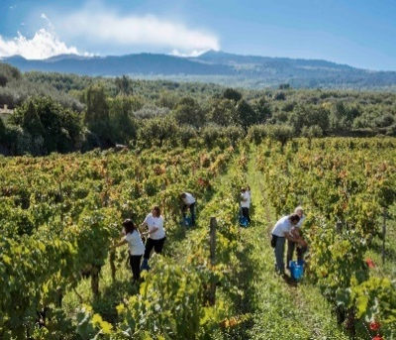
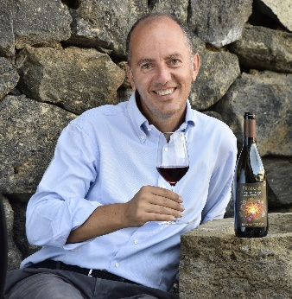
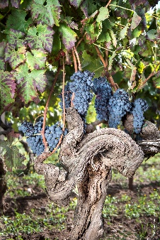
è un vino icona da accostare al Mille e una Notte di Contessa Entellina e al Ben Ryé di Pantelleria. A novembre l’uscita in enoteche e ristoranti. Prodotte solo 15 mila bottiglie.

Per una volta il Fragore dell’Etna non è il rombo che accompagna nuove eruzioni, quelle che da millenni sgorgano dal vulcano più alto e attivo d’Europa, bensì il nome di un vino. Il Fragore che erompe sulla scena è l’ultimo rosso nato a Donnafugata, che nella vendemmia 2016 ha selezionato le migliori parcelle di Nerello Mascalese per proporre un cru di eccellenza.
L’obiettivo dichiarato è quello di produrre un vino icona dell’Etna Donnafugata. Sul vulcano l’azienda è arrivata per esprimerne il potenziale straordinario. Esattamente come è avvenuto in altre aree vitivinicole di pregio della Sicilia: con il Mille e Una Notte a Contessa Entellina ed il Ben Ryé a Pantelleria. Un impegno certosino che questa volta ha interessato le pendici nord del vulcano, a Randazzo, in contrada Montelaguardia, una sotto zona la cui unicità è riconosciuta dalla specifica menzione in etichetta, insieme alla Doc Etna.
I vigneti di Donnafugata a Montelaguardia, poco più di 4 ettari, si trovano a 750 metri sul livello del mare, ad est del centro abitato. In questa contrada la composizione del terreno è il frutto delle colate laviche avvenute tra il ‘500 ed il ‘600; l’interazione tra questi terreni, il loro microclima e le vigne anche di 70 e più anni, rendono irripetibili ed eccezionali le caratteristiche dell’uva qui prodotta e del vino che ne deriva.
Un terroir di particolare fascino e pregio pedo-climatico: da una parte “a Muntagna”, dall’altra i Monti Nebrodi che in parte fanno da barriera alle correnti foriere di pioggia in arrivo da nord; a Randazzo si crea così una sorta di “sacca climatica” caratterizzata da precipitazioni inferiori rispetto agli altri versanti del vulcano.
L’area dove nasce il Fragore gode quindi dei vantaggi dell’altitudine caratterizzata da forti escursioni termiche tra il giorno e la notte, soprattutto in estate. Sono queste le premesse che favoriscono la produzione di uve di grande finezza aromatica. Ed inoltre, le piogge non eccessive, la notevole capacità drenante dei terreni sabbiosi dell’Etna e i frequenti venti di Tramontana, offrono le migliori condizioni per avere uve sane e dalla perfetta maturazione.
“Nel 2016 il Nerello Mascalese di Montelaguardia lo abbiamo raccolto in pochi giorni – afferma Antonio Rallo di Donnafugata –; erano uve bellissime quelle che abbiamo vinificato nella nostra cantina di Randazzo, ricche di polifenoli ben maturi che ci hanno dato una struttura di elevata qualità”. Ed infatti Fragore è un vino che presenta un bouquet ampio e profondo, di eleganza e personalità vulcanica; nitidissime sono le note fruttate così come quelle floreali, speziate e balsamiche, al palato integrate e sorrette da tannini importanti e di notevole persistenza. “In poche altre regioni del mondo – conclude Antonio Rallo – si può raggiungere una tale complessità, in grado di evolvere nel tempo.”
La veste di Fragore richiama l’immaginario di Donnafugata e la forza della natura che crea e trasforma. “Siamo sempre stati proiettati verso il futuro – dichiara José Rallo di Donnafugata – sin da quando i nostri genitori Giacomo e Gabriella hanno dato vita all’azienda di famiglia. E l’etichetta di Fragore – che abbiamo voluto anche comunicare attraverso una splendida animazione video – è una metafora del nostro impegno che dalla Sicilia occidentale ci ha portato poi ad est, a Vittoria e sull’Etna; l’illustratore Stefano Vitale cattura questo moto perpetuo come quello di un oggetto nello spazio, attratto da gravità invisibili, e lo restituisce con le sembianze di una donna fiammeggiante, il cui fragore annuncia l’energia del vulcano. Un’etichetta unica, come l’anima di questo vino.”
Di Fragore 2016 Etna Rosso Doc Contrada Montelaguardia sono state prodotte poco più di 15.000 bottiglie destinate a ristoranti ed enoteche; sugli scaffali, dai primi di novembre, a 54-56 euro a bottiglia.
Marsala, 25 ottobre 2018
Ufficio Stampa: Nando Calaciura calaciura@granviasc.it cell. 338 3229837
Pubbliche Relazioni: Baldo M. Palermo baldo.palermo@donnafugata.it tel. 0923 724226

